Kobato（F1）读卡器固件升级指南

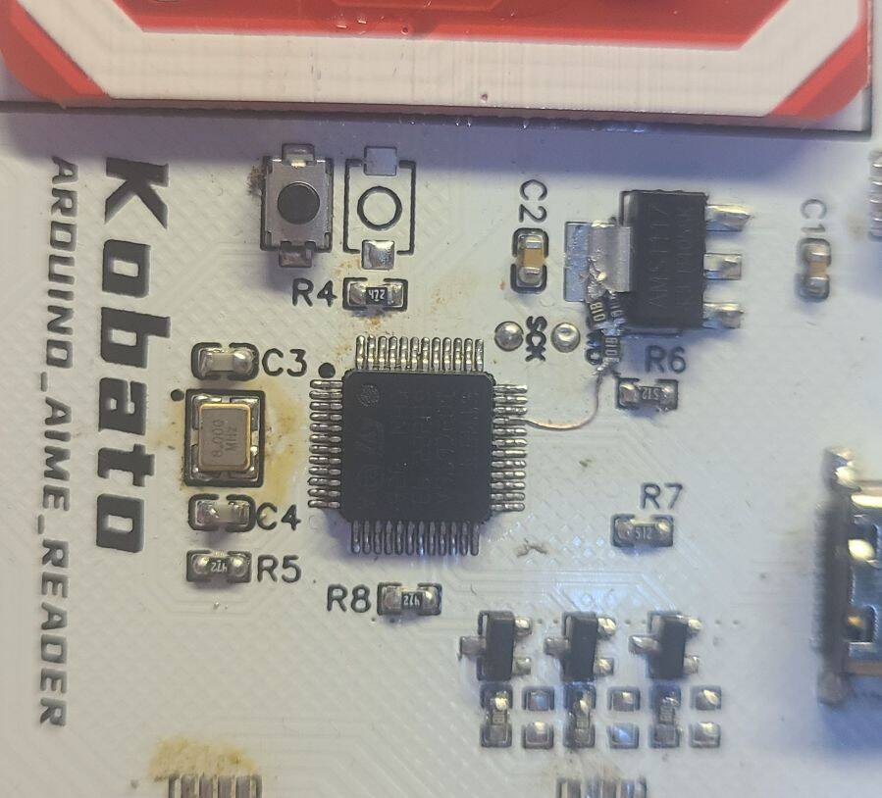

本包内固件只供F1版Kobato读卡器升级使用，请务必确认你的读卡器与上图的按键位置一样（即在左边）

升级步骤：

1. 安装DFU设备驱动：运行读卡器说明书中附带驱动文件夹中的install_drivers.bat（如果已经安装，可以忽略）
2. 读卡器进入DFU模式：拆卸下读卡器盖板，露出与上图一样的PCB，读卡器PCB上有且只有一个按键，请拔掉USB线（如果有插着），然后按下按键，保持按压同时插上USB数据线，插上后即可随意松开按键。此时，设备管理器中应该出现如下图所示的设备： 
3. 使用DFU-util程序升级固件：右键当前的文件夹，选择在终端中打开

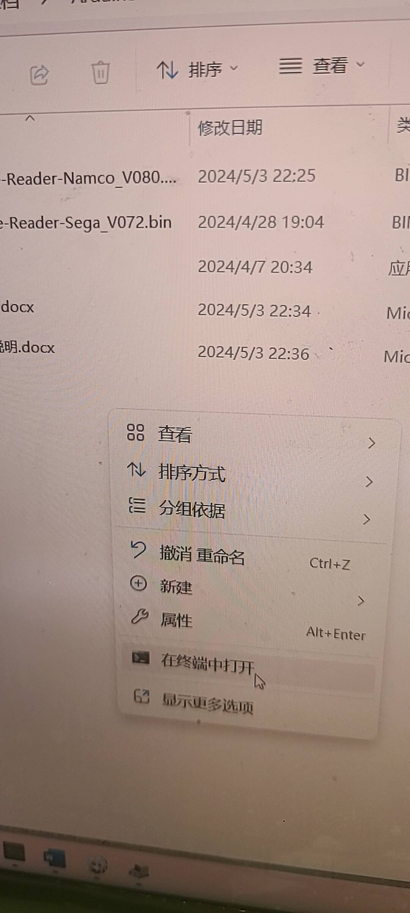

然后在终端中执行指令:

.\dfu-util.exe -a 2 -D .\固件名字

这里需要注意，你需要刷入哪个固件就填哪个固件的名字。当前有两个固件，分别是支持SEGA的原版固件，以及支持NAMCO的固件。

刷入NAMCO固件：.\dfu-util.exe -a 2 -D .\Arduino-Aime-Reader-Namco_V080.bin

刷入SEGA固件：.\dfu-util.exe -a 2 -D .\Arduino-Aime-Reader-Sega_V072.bin

刷写完成后，重新插拔读卡器即可使用